Урок мужества, посвященный Дню Победы в Великой Отечественной войне 1941-1945 годов.
27 апреля в 1 «Г» классе прошел урок мужества.
Цель: воспитание у детей патриотических чувств, а так же уважения к погибшим на войне и ныне живущим ветеранам; воспитание любви к Родине.
Задачи: развивать интерес к историческому прошлому России; закрепить полученные знания о ВОВ, полученные на уроках; воспитание чувства гордости, ответственности за свою страну, благодарности погибшим в годы Великой Отечественной войны, выжившим ветеранам и людям старшего поколения.
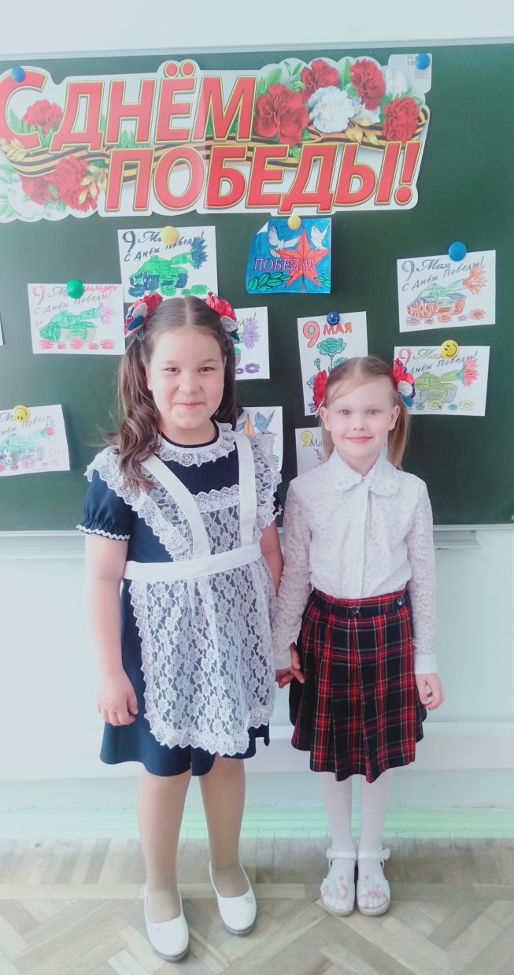
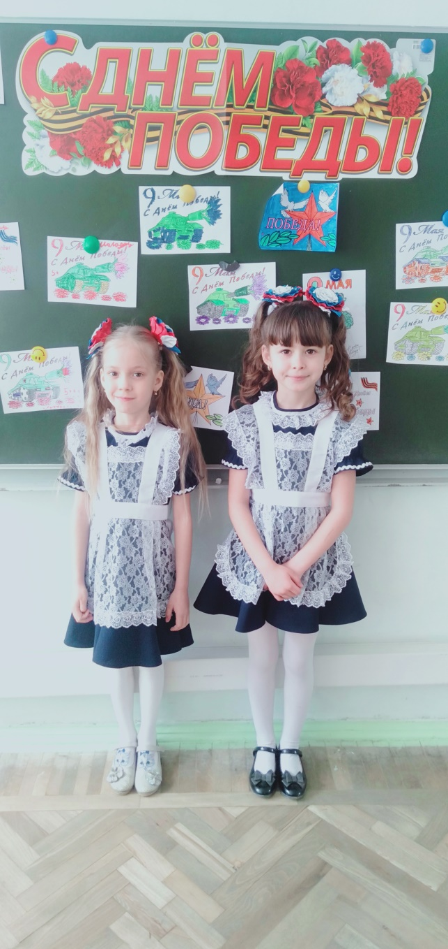

Акция «Письмо Победы»
28 апреля учащиеся 1 «Г» класса приняли активное участие в акции «Письмо Победы».
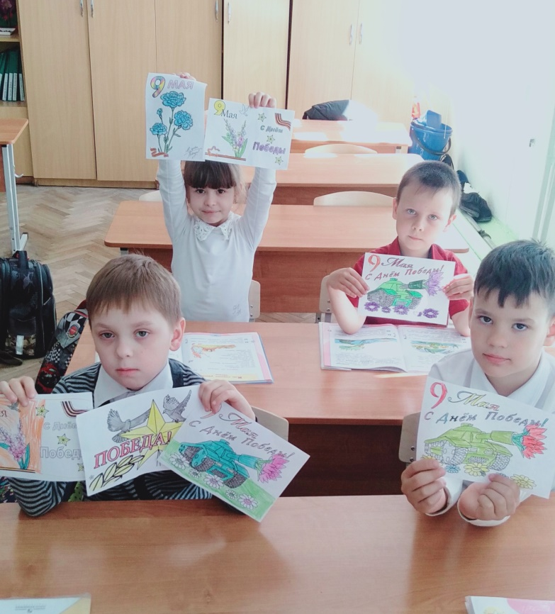
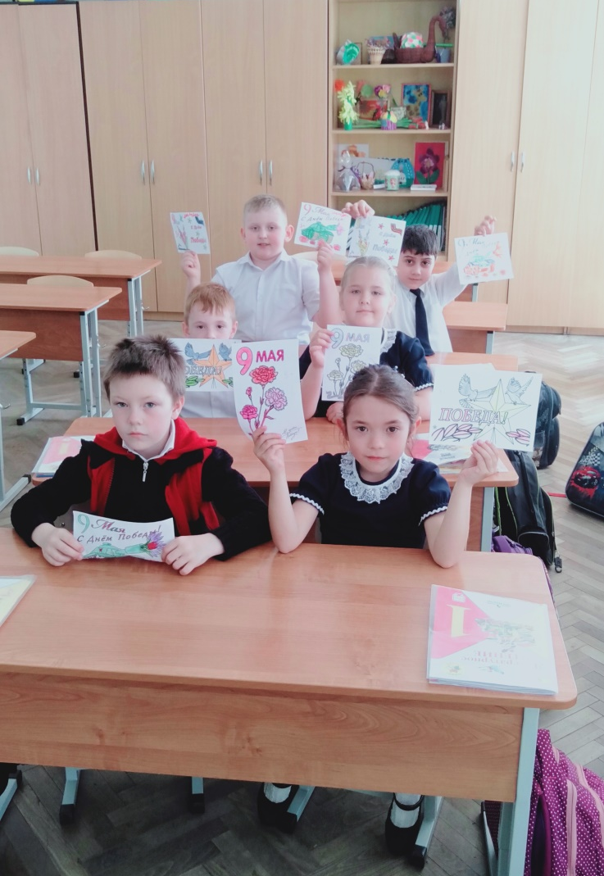
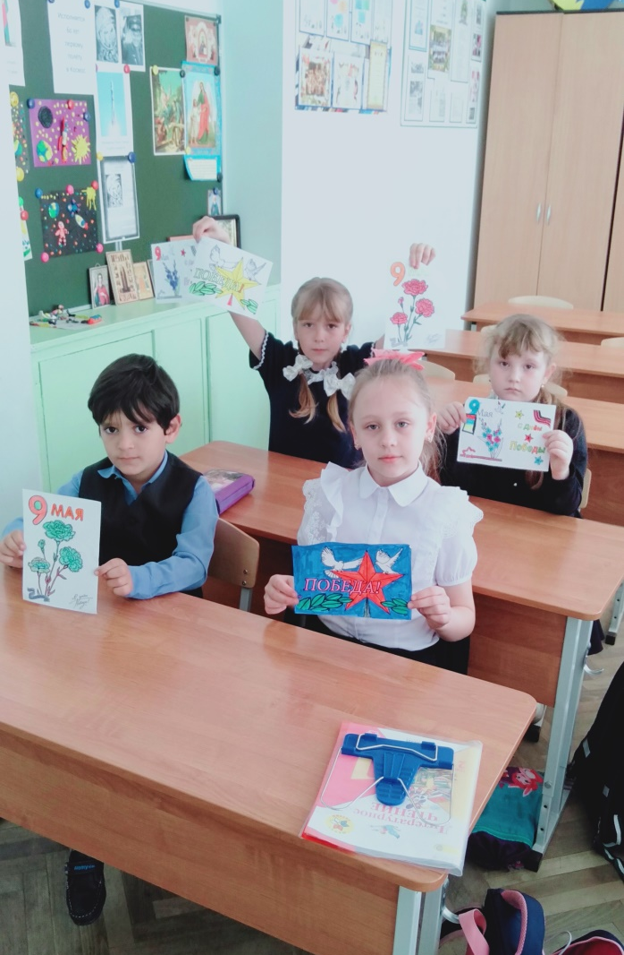

Конкурс «Гром победы, раздавайся!»
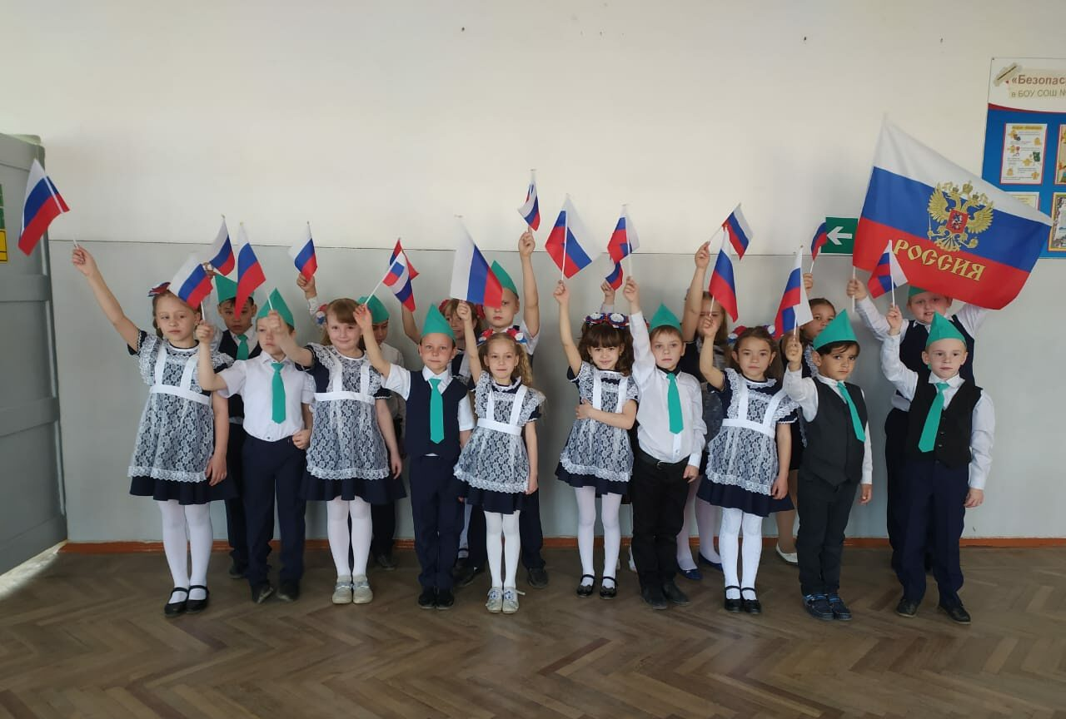
16 апреля в МБОУ МО Динской район СОШ №31 начался смотр-конкурс строевой, казачьей и героической песни. 29 апреля выступали первые классы. Среди 1-2 классов 1 «Г» занял почётное III место.
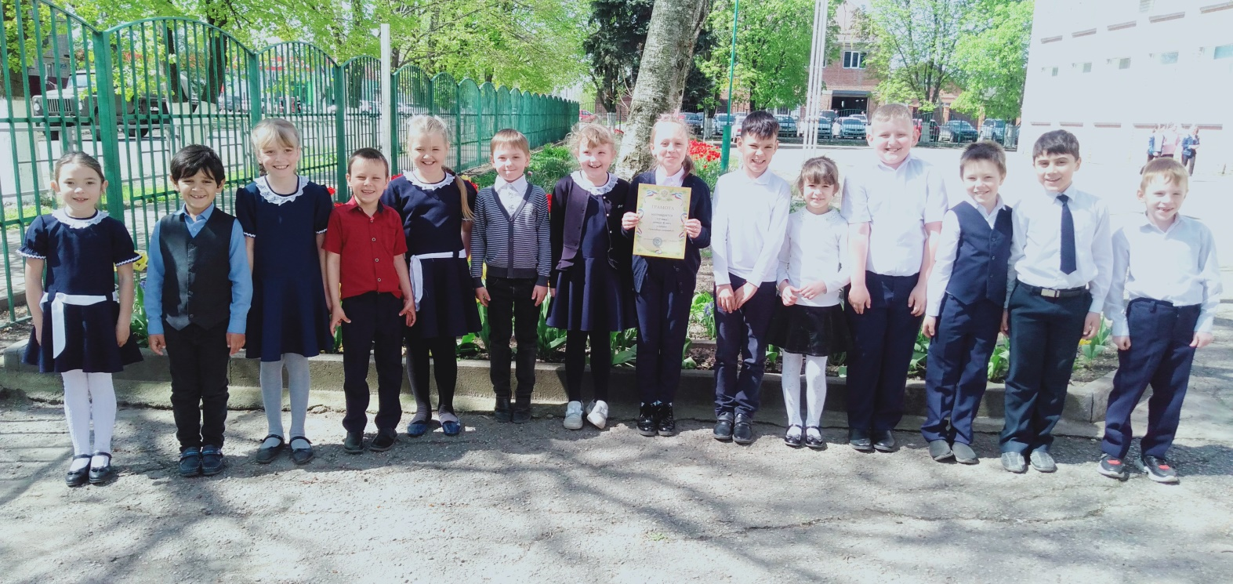
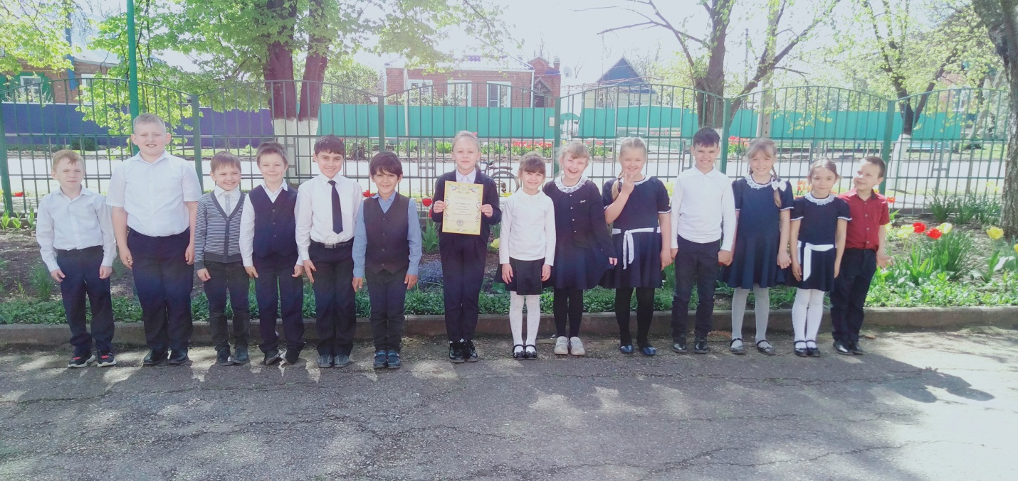
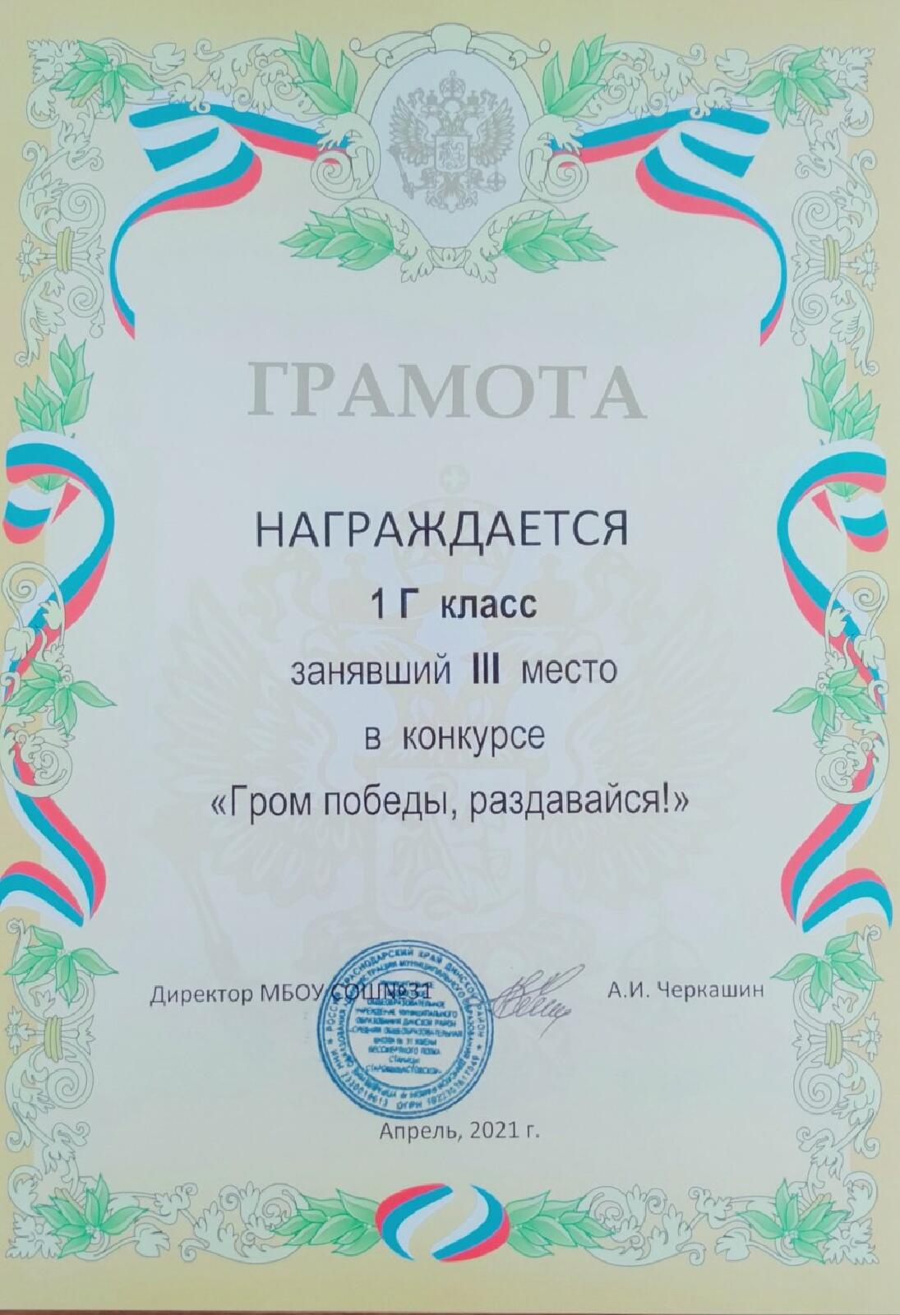

Классный час - Урок Победы «9 Мая – День Победы».
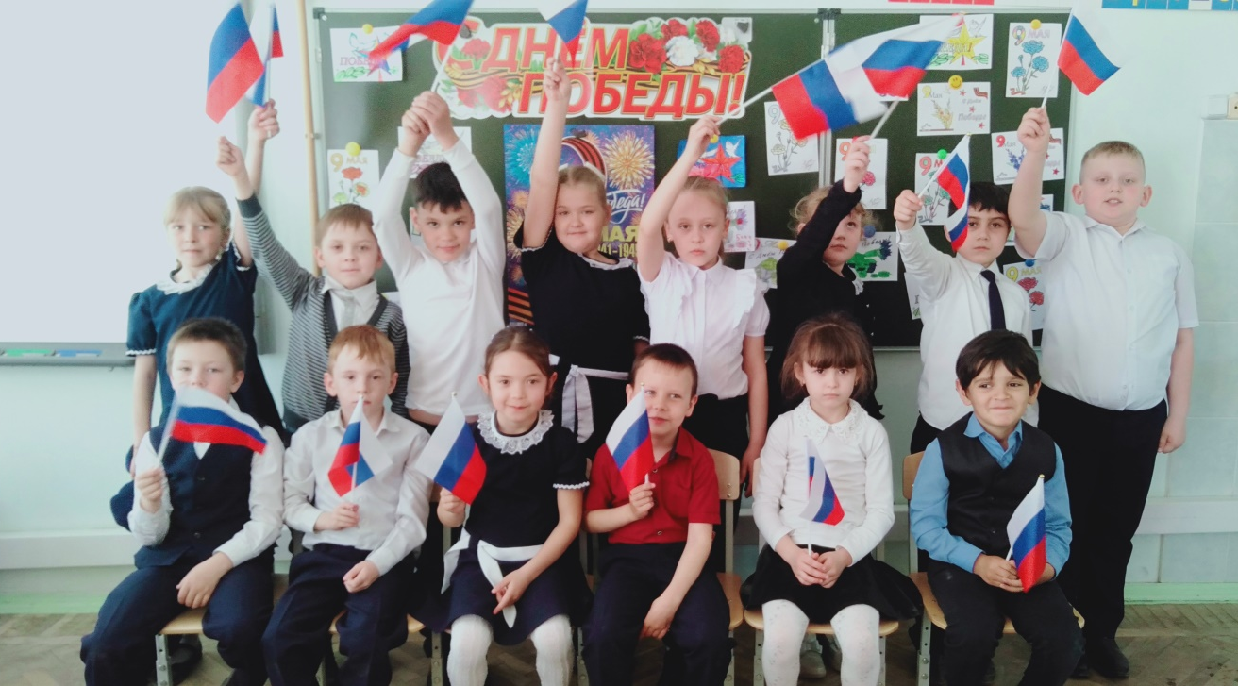
30 апреля в 1 «Г» классе прошел Классный час – Урок Победы, посвященный Дню Победы. Ученики подготовили рисунки, плакаты. Трогательные выступления о ветеранах войны затронули сердце каждого ребёнка.
